UOS-SE-TOUR
<최백문>
<Mister World Tour>
분석 산출물
문서버전 | 0.3
문서 ID | UOS-SE-2026-001
최종변경일 | 2026-10-11
문서상태 | 초안

요 약
미스터 월드 테마 여행 서비스 (Mister World Tour System, MWT)의 분석 산출물을 기술.
주요 산출물
- 유즈케이스도와 설명
- 액티비티도
표 1 문서 변경 기록
문서 이름 |  | <최백문> <Mister World Tour> 분석 산출물
문서 ID |  | UOS-SE-2026-001
버전 |  | 변경일 | 설명
0 | 1 | 2026-10-08 | 초안을 작성했다.  - 액터 4개(Customer, Staff, SMS Service, Speech Recognition Service)를 정의했다.  - 유즈케이스 10개와 각 유즈케이스의 시스템교류도를 작성했다.  - 전체 액티비티도를 작성했다.
0 | 2 | 2026-10-09 | 로그아웃과 언어 모델 서비스를 더하고 설계에서 정한 규칙을 반영했다.  - 로그아웃(MWT-UC11) 유즈케이스와 시스템교류도를 추가하고 유즈케이스도와 액티비티도에 넣었다.  - 언어 모델 서비스(LLM Service) 액터를 추가했다.  - 음성으로 여행 상품 선택(MWT-UC5)에서 음성인식 시작을 안내보다 앞으로 옮기고, ExtractSelection과 ReturnSelection을 넣었다.  - 여행 상품 선택(MWT-UC4)과 여행 상품 기획(MWT-UC9)에 출발일, 마감, 정원 규칙을 넣었다.  - 다루지 않는 기능과 그 이유를 1.3에 적었다.
0 | 3 | 2026-10-11 | 전체 액티비티도와 설명을 정비하고 여행 조회·가격 계산·신청 검증 규칙을 보완했다.  - 전체 액티비티도에 가격 계산, 단골 할인, 옵션 변경 후 재계산, 신청 검증·저장 및 결과 표시 흐름을 반영하고 설명을 수정했다.  - 이전 여행 조회와 단골 판정 기준을 출발일에서 여행 종료일 기준으로 변경했다.  - 기본 가격과 옵션 요금을 1인 기준으로 명시하고, 신청 인원에 따른 총 가격과 할인 후 최종 가격 계산 규칙을 구체화했다.  - 최종 신청 시 출발일·잔여 정원·옵션을 다시 확인하도록 하고, 인원·여행 기간·정원·물품 수량의 입력 조건을 보완했다.  - 변경 가능한 교통의 범위와 테마별 현지 차량의 구분을 명시했다.  - 테마별 기본 서비스·제공 물품·현지 차량을 표로 정리하고 상품 안내에 반영했다.
1 개 요
1.1 목 적
본 문서는 “미스터 월드 테마 여행 서비스”의 분석 산출물을 기술한다.
유즈케이스를 통해서 시스템의 외부적인 기능을 보여주고 각 기능별로 시나리오를 기술한다.
주제 설명에 정해져 있지 않아 팀이 정한 값에는 “(가정)”을 붙였다.
1.2 참고 문헌
(1) 소프트웨어공학(2026-2) 강의자료 CH04 요구분석, CH05 요구모델링
(2) 소프트웨어공학(2026-2) 프로젝트 주제 “AI 기반 미스터 월드 테마 여행 서비스 구축”
(3) 최백문 프로젝트계획서
1.3 다루지 않는 기능
다음 기능은 주제 설명에 없고, 넣으면 다른 기능과 얽히므로 이번 범위에서 다루지 않는다.
(1) 결제: 주제 설명에 없다. 상품은 신청 인원이 3명 이상이 되어야 확정되므로, 신청할 때 결제를 받으면 확정되지 않은 상품은 환불해야 한다. 결제는 상품이 확정된 뒤 MWT 밖에서 한다(가정).
(2) 예약 취소: 주제 설명에 없다. 취소를 받으면 신청 인원 합계가 줄어 확정된 상품이 다시 모집 중으로 돌아가고, 이미 보낸 확정 문자도 다시 알려야 해서 다루지 않는다.
(3) 회원 정보 수정·탈퇴: 주제 설명에는 가입만 있다. 탈퇴하면 그 회원의 출발 전 신청을 취소해야 하는데 예약 취소를 다루지 않으므로 함께 뺀다.
2. 유즈케이스도
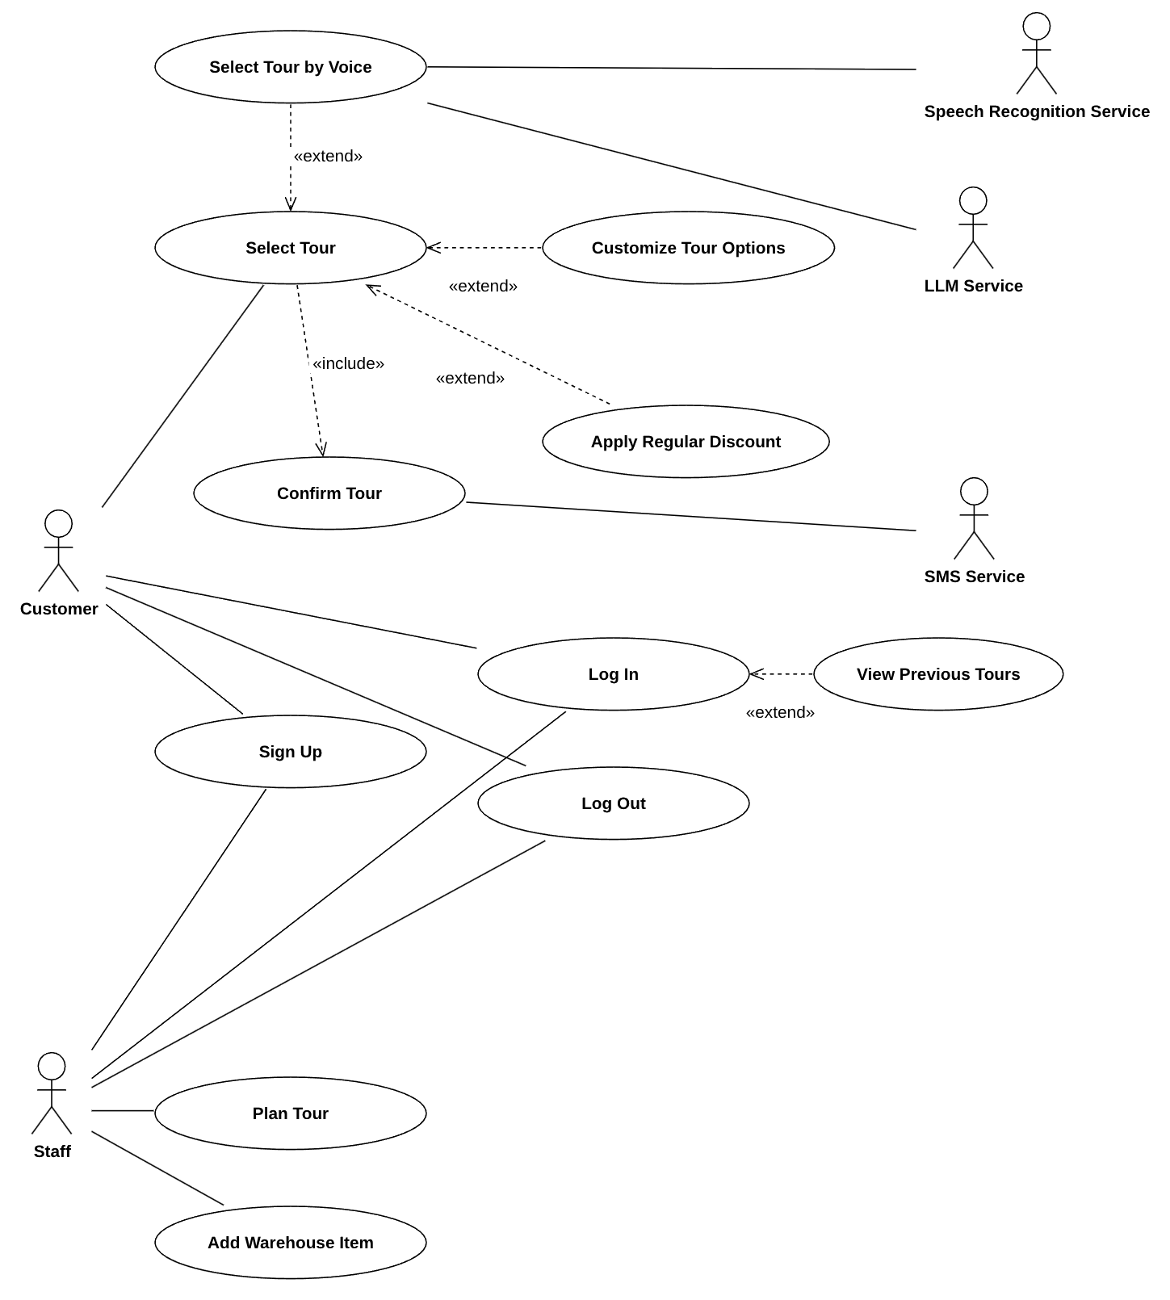
액터
고객 (Customer): 회원가입·로그인·로그아웃을 하고 여행 상품을 고르고 신청한다. 로그인할 때 이전 여행 목록을 본다.
직원 (Staff): 회원가입·로그인·로그아웃을 하고 여행 상품을 기획하며 창고에 물품을 추가한다.
문자 발송 서비스 (SMS Service): 상품이 확정되면 신청자에게 문자를 보내는 외부 서비스(네이버 클라우드 SENS)다.
음성인식 서비스 (Speech Recognition Service): 고객의 음성을 글자로 바꿔 주는 브라우저 내장 음성인식 기능(Web Speech API)이다. 우리가 만드는 시스템 밖에 있어 액터로 둔다.
언어 모델 서비스 (LLM Service): 음성에서 나온 글자에서 테마, 출발일, 투어 등급, 인원을 뽑아 주는 외부 언어 모델 서비스(OpenAI API)다. 우리가 만드는 시스템 밖에 있어 액터로 둔다.
유즈케이스
MWT-UC1 회원가입 (Sign Up): 고객이나 직원은 성명, 주소, 연락처를 입력해 MWT에 가입한다. 직원은 직원 코드도 입력한다.
MWT-UC2 로그인 (Log In): 고객이나 직원은 아이디와 비밀번호로 MWT에 로그인한다.
MWT-UC3 이전 여행 조회 (View Previous Tours): 이전 여행이 있는 고객이 로그인하면 MWT는 그 목록을 팝업으로 보여준다.
MWT-UC4 여행 상품 선택 (Select Tour): 고객은 테마, 출발일, 투어 등급, 인원을 골라 여행 상품을 신청한다.
MWT-UC5 음성으로 여행 상품 선택 (Select Tour by Voice): 고객이 원하는 여행을 말하면 음성인식 서비스가 이를 글자로 바꾸고, 언어 모델 서비스가 그 글자에서 선택 항목을 뽑으면 MWT는 그 내용으로 선택 항목을 채운다.
MWT-UC6 여행 옵션 변경 (Customize Tour Options): 고객은 상품을 선택한 뒤 신청하기 전에 호텔 등급, 교통, 식사를 투어 등급과 상관없이 하나씩 바꾸거나 샴페인·커피를 추가한다.
MWT-UC7 여행 상품 확정 (Confirm Tour): 신청이 들어오면 MWT는 그 상품의 신청 인원 합계를 확인해 3명 이상이면 상품을 확정하고 문자를 보낸다.
MWT-UC8 단골 할인 적용 (Apply Regular Discount): 고객이 단골이면 MWT는 신청하기 전에 총 가격을 할인한다.
MWT-UC9 여행 상품 기획 (Plan Tour): 직원은 새 여행 상품을 기획해 MWT에 등록한다.
MWT-UC10 창고 물품 추가 (Add Warehouse Item): 직원은 테마별 물품(커플티, 인삼식품, 골프공, 스카프 등)을 창고에 추가한다.
MWT-UC11 로그아웃 (Log Out): 로그인한 고객이나 직원은 MWT에서 로그아웃한다.
확장 유즈케이스인 이전 여행 조회(View Previous Tours), 음성으로 여행 상품 선택(Select Tour by Voice), 여행 옵션 변경(Customize Tour Options), 단골 할인 적용(Apply Regular Discount)은 기본 유즈케이스를 수행하던 고객이 그대로 수행하므로 유즈케이스도에 고객 선을 따로 긋지 않는다. 강의자료 CH04 p37의 확장 예시(멤버십 할인)와 같은 방식이다. 수행하는 액터는 각 설명서의 ‘액터들’ 칸에 적는다. 음성으로 여행 상품 선택은 음성인식 서비스, 언어 모델 서비스와 주고받는 부분이 있어 그 두 액터와만 선으로 잇는다.
3. 유즈케이스 설명서와 시나리오
본 장에서는 각 유즈케이스에 대한 설명을 기술한다. 표로 구성되어 있는 부분이 설명서이고 각 표 아래에 시나리오를 기술한다.
3.1 회원가입 (Sign Up)
유즈케이스 | 회원가입 (Sign Up)
유즈케이스 ID | MWT-UC1
액터들 | 고객 (Customer), 직원 (Staff)
요약 | 고객이나 직원은 성명, 주소, 연락처를 입력해 MWT에 가입한다. 직원은 직원 코드도 입력한다.
유형 | User Goal
참고 유즈케이스 | 없음.
사전 조건 | 없음.
사후 조건 | (1) MWT에 회원 정보(아이디, 비밀번호, 성명, 주소, 연락처, 회원 구분)가 저장되어 있다.
주 흐름 | 고객·직원 | MWT
주 흐름 | (1) 회원가입을 요청한다.
주 흐름 |  | (2) 가입 입력 항목(아이디, 비밀번호, 성명, 주소, 연락처, 회원 구분, 직원이면 직원 코드)을 보여준다.
주 흐름 | (3) 입력 항목을 채우고 가입을 요청한다.
주 흐름 |  | (4) 입력값을 확인해 회원 정보를 저장하고 가입 완료를 알린다.
부 흐름 | (4) 아이디가 이미 있거나 필수 항목이 비어 있으면 MWT는 오류를 알리고 (2)로 돌아간다.  (4) 직원 코드가 맞지 않으면 MWT는 직원으로 가입할 수 없다고 알리고 (2)로 돌아간다.
제약 사항 | 회원 구분은 고객과 직원 중 하나다.  직원으로 가입하려면 회사가 미리 발급한 직원 코드를 입력해야 한다(가정).

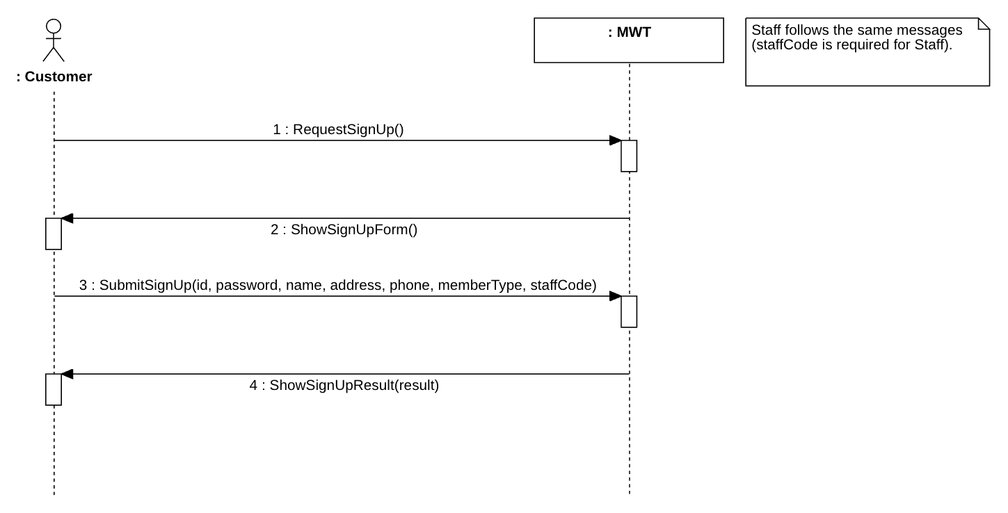
3.2 로그인 (Log In)
유즈케이스 | 로그인 (Log In)
유즈케이스 ID | MWT-UC2
액터들 | 고객 (Customer), 직원 (Staff)
요약 | 고객이나 직원은 아이디와 비밀번호로 MWT에 로그인한다.
유형 | User Goal
참고 유즈케이스 | 회원가입 (MWT-UC1), 이전 여행 조회 (MWT-UC3)
사전 조건 | (1) 회원가입(MWT-UC1)이 되어 있다.
사후 조건 | (1) 고객은 고객 화면을, 직원은 직원 화면을 쓸 수 있다.
주 흐름 | 고객·직원 | MWT
주 흐름 | (1) 아이디와 비밀번호를 입력해 로그인을 요청한다.
주 흐름 |  | (2) 회원 정보를 확인하고, 고객이면 고객 화면을, 직원이면 직원 화면을 보여준다.
부 흐름 | (2) 아이디나 비밀번호가 맞지 않으면 MWT는 오류를 알리고 (1)로 돌아간다.  (2) 로그인한 사람이 고객이고 이전 여행이 있으면 이전 여행 조회(MWT-UC3)를 수행한다.
제약 사항 | 없음.

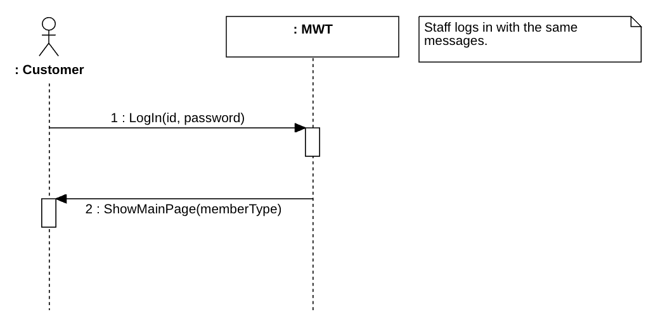
3.3 이전 여행 조회 (View Previous Tours)
유즈케이스 | 이전 여행 조회 (View Previous Tours)
유즈케이스 ID | MWT-UC3
액터들 | 고객 (Customer)
요약 | 이전 여행이 있는 고객이 로그인하면 MWT는 그 목록을 팝업으로 보여준다.
유형 | Subfunction
참고 유즈케이스 | 로그인 (MWT-UC2)
사전 조건 | (1) 고객이 로그인(MWT-UC2)했다.  (2) 고객에게 이전 여행(확정되어 여행 종료일이 지난 여행)이 1건 이상 있다.
사후 조건 | (1) 팝업이 닫히고 로그인(MWT-UC2)에서 보여준 고객 화면이 보인다.
주 흐름 | 고객 | MWT
주 흐름 |  | (1) 이전 여행 목록을 최근 순으로 팝업에 보여준다. 목록은 상품, 기간, 투어 등급, 가격을 담는다.
주 흐름 | (2) 목록을 확인하고 팝업을 닫는다.
부 흐름 | 없음.
제약 사항 | 이전 여행은 확정된 여행 중 여행 종료일이 지난 여행을 의미한다(가정). 여행 기간은 출발일을 포함한 일수이며, 종료일은 출발일에 ‘여행 기간−1일’을 더하여 계산한다(가정). 출발 전이거나 진행 중인 여행의 별도 조회 화면은 이번 범위에서 다루지 않는다.

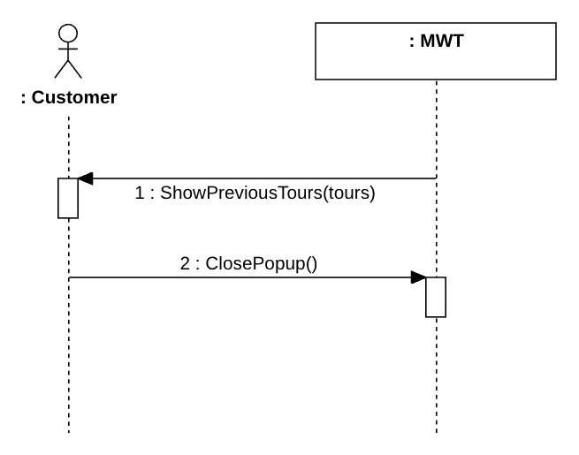
3.4 여행 상품 선택 (Select Tour)
유즈케이스 | 여행 상품 선택 (Select Tour)
유즈케이스 ID | MWT-UC4
액터들 | 고객 (Customer)
요약 | 고객은 테마, 출발일, 투어 등급, 인원을 골라 여행 상품을 신청한다.
유형 | User Goal
참고 유즈케이스 | 로그인 (MWT-UC2), 음성으로 여행 상품 선택 (MWT-UC5), 여행 옵션 변경 (MWT-UC6), 여행 상품 확정 (MWT-UC7), 단골 할인 적용 (MWT-UC8)
사전 조건 | (1) 고객이 로그인(MWT-UC2)했다.
사후 조건 | (1) MWT에 신청이 저장되어 있다.  (2) 신청 인원 합계가 3명 이상이면 상품이 확정되어 있다.
주 흐름 | 고객 | MWT
주 흐름 | (1) 테마를 고른다.
주 흐름 |  | (2) 그 테마의 상품 목록(출발일, 기간, 남은 자리)을 보여준다. 출발일이 오늘보다 뒤인 상품만 보여주고, 남은 자리가 없는 상품은 마감으로 표시해 고를 수 없게 한다.
주 흐름 | (3) 상품을 고른다.
주 흐름 |  | (4) 선택 가능한 투어 등급과 1인 기준 가격, 등급별 호텔·식사, 테마별 기본 제공 내용(테마 서비스, 기념품, 차량)을 보여준다.
주 흐름 | (5) 투어 등급과 인원을 입력한다.
주 흐름 |  | (6) 고른 내용과 총 가격을 보여준다.
주 흐름 | (7) 신청한다.
주 흐름 |  | (8) 최종 신청 시점에 출발일, 남은 정원, 신청 인원 및 선택 가능한 등급·옵션을 다시 확인한다. 유효한 신청이면 신청 정보와 최종 가격을 저장하고, 여행 상품 확정(MWT-UC7)을 수행한 뒤 신청 결과를 보여준다.
부 흐름 | (1) 고객이 음성 입력을 고르면 음성으로 여행 상품 선택(MWT-UC5)을 수행한다.  (6) 인원이 남은 자리보다 많으면 MWT는 남은 자리를 알리고 (5)로 돌아간다.  (6) 허니문인데 인원이 2명이 아니면 MWT는 허니문은 2명으로만 신청할 수 있다고 알리고 (5)로 돌아간다.  (6) 고객이 단골이면 단골 할인 적용(MWT-UC8)을 수행한다.  (6) 고객이 옵션을 바꾸려 하면 여행 옵션 변경(MWT-UC6)을 수행한다.  (6) 신청 인원이 1 이상의 정수가 아니면 MWT는 오류를 알리고 (5)로 돌아간다.  (8) 최종 확인 시 출발일이 오늘이거나 이미 지났거나, 남은 정원이 부족하거나, 선택 내용이 유효하지 않으면 신청을 저장하지 않는다. MWT는 사유를 안내하고 고객이 선택 내용을 수정할 수 있도록 한다.
제약 사항 | 여행 상품은 테마, 출발일, 기간의 조합이다. 투어 등급이 달라도 같은 상품이면 함께 출발한다.  투어 등급은 클래식(호텔 3등급, 도시락), 그랜드(호텔 4등급, 현지식 레스토랑), 프리미엄(호텔 5등급, 고급 레스토랑의 스테이크와 샴페인)이다.  허니문 낭만 투어(이하 허니문)와 효도 힐링 투어(이하 효도 투어)는 그랜드와 프리미엄만 고를 수 있다.  허니문은 한 번에 2명으로만 신청한다. 확정 기준이 신청 인원 합계 3명 이상이므로 허니문은 두 커플(4명)부터 출발하고, 룸 데코레이션과 고급 차량은 커플마다 따로 제공한다.  결제는 다루지 않는다(1.3).  등급별 기본 가격과 호텔·교통·식사 변경 차액, 샴페인·커피 추가 요금은 모두 1인 기준이다(가정). 한 신청에 포함된 여행자는 동일한 등급과 옵션을 적용받는다(가정).  할인 전 총 가격은 ‘(등급별 기본 가격＋옵션 변경 차액＋추가 옵션 요금)×신청 인원’으로 계산한다. 옵션 변경 차액은 기본 구성 대비 증감액이며, 기존 옵션을 변경하면 해당 금액을 대체한다.  단골 할인은 신청자의 단골 여부를 기준으로 신청 전체 금액에 적용한다(가정).  남은 정원 확인과 신청 저장 과정에서 다른 고객의 동시 신청으로 정원을 초과하지 않도록 한다.

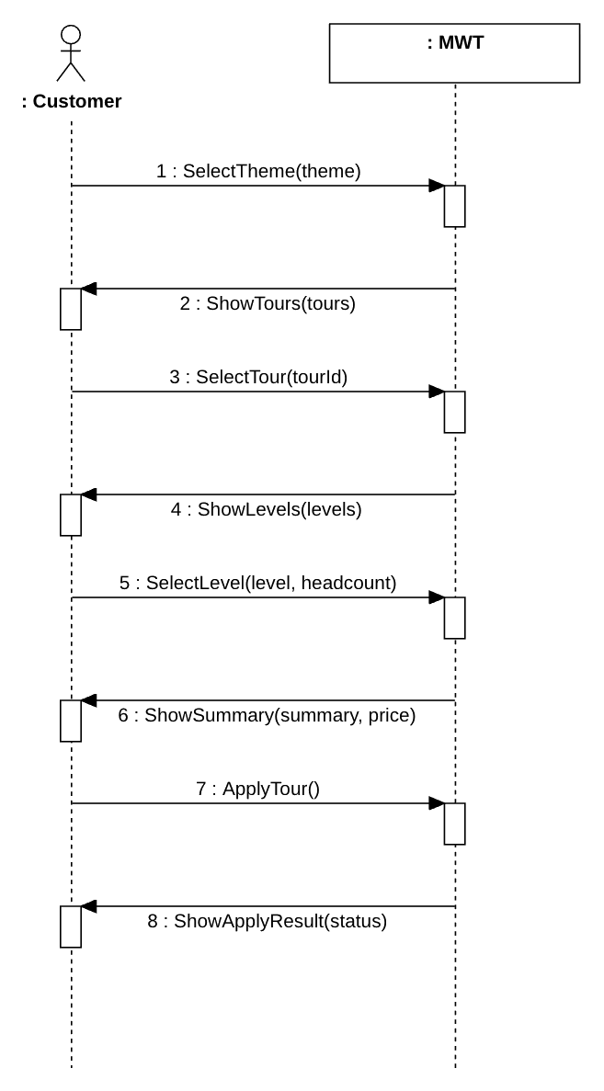
본 액티비티도는 주요 사용자 흐름을 요약한다. 그림의 Select Tour는 MWT-UC4 중 신청 전 상품 선택 및 가격 확인 단계를 나타낸다. 음성 입력을 완료한 경우에는 입력된 선택 내용을 유지한 채 가격 확인 단계로 이어지며, 옵션 변경 후에는 변경된 내용을 반영하여 가격과 할인을 다시 계산한다. 신청 시 입력값과 남은 정원을 최종 확인하고, 유효한 신청을 저장한 뒤 Confirm Tour에서 확정 여부를 처리한다.
3.5 음성으로 여행 상품 선택 (Select Tour by Voice)
유즈케이스 | 음성으로 여행 상품 선택 (Select Tour by Voice)
유즈케이스 ID | MWT-UC5
액터들 | 고객 (Customer), 음성인식 서비스 (Speech Recognition Service), 언어 모델 서비스 (LLM Service)
요약 | 고객이 원하는 여행을 말하면 음성인식 서비스가 이를 글자로 바꾸고, 언어 모델 서비스가 그 글자에서 선택 항목을 뽑으면 MWT는 그 내용으로 선택 항목을 채운다.
유형 | Subfunction
참고 유즈케이스 | 여행 상품 선택 (MWT-UC4)
사전 조건 | (1) 고객이 여행 상품 선택(MWT-UC4)을 시작했다.
사후 조건 | (1) 테마, 출발일, 투어 등급, 인원이 채워져 있다.
주 흐름 | 고객 | MWT | 음성인식 서비스 | 언어 모델 서비스
주 흐름 | (1) 음성 입력을 시작한다.
주 흐름 |  | (2) 음성인식 서비스에 고객의 음성을 듣기 시작하라고 요청한다. 음성인식 서비스는 고객이 말하기 전에 듣기 시작해야 한다.
주 흐름 |  | (3) 말할 내용(테마, 출발일, 투어 등급, 인원)을 안내한다.
주 흐름 | (4) 원하는 여행을 말한다.
주 흐름 |  |  | (5) 음성을 글자로 바꿔 돌려준다.
주 흐름 |  | (6) 글자를 언어 모델 서비스에 보내 테마, 출발일, 투어 등급, 인원을 뽑아 달라고 요청한다.
주 흐름 |  |  |  | (7) 뽑은 테마, 출발일, 투어 등급, 인원을 돌려준다.
주 흐름 |  | (8) 뽑은 테마, 출발일, 투어 등급, 인원으로 선택 항목을 채우고, 테마와 출발일이 맞는 상품을 함께 보여준다.
주 흐름 | (9) 채워진 내용을 확인한다.
주 흐름 |  | (10) 채워진 내용을 여행 상품 선택(MWT-UC4)과 같은 규칙(출발일이 오늘보다 뒤, 남은 자리, 허니문 2명, 허니문·효도 투어의 그랜드 이상)으로 확인한 뒤 MWT-UC4의 (6)으로 넘어가 고른 내용과 총 가격을 보여준다.
부 흐름 | (8) 뽑지 못한 항목이 있거나 테마와 출발일이 맞는 상품이 없으면 MWT는 다시 말해 달라고 안내하고 (2)로 돌아간다.  (8) 테마와 출발일이 같고 기간만 다른 상품이 둘 이상이면 MWT는 그 상품 목록을 함께 보여주고, 고객이 하나를 고르면 (9)로 이어진다.  (9) 고객이 내용을 고치려 하면 화면에서 직접 고친다.  (10) 채워진 내용이 규칙에 맞지 않으면 MWT는 이유를 알리고 (2)로 돌아간다.
제약 사항 | 음성인식 서비스나 언어 모델 서비스를 쓸 수 없으면 고객은 화면에서 고른다(MWT-UC4).

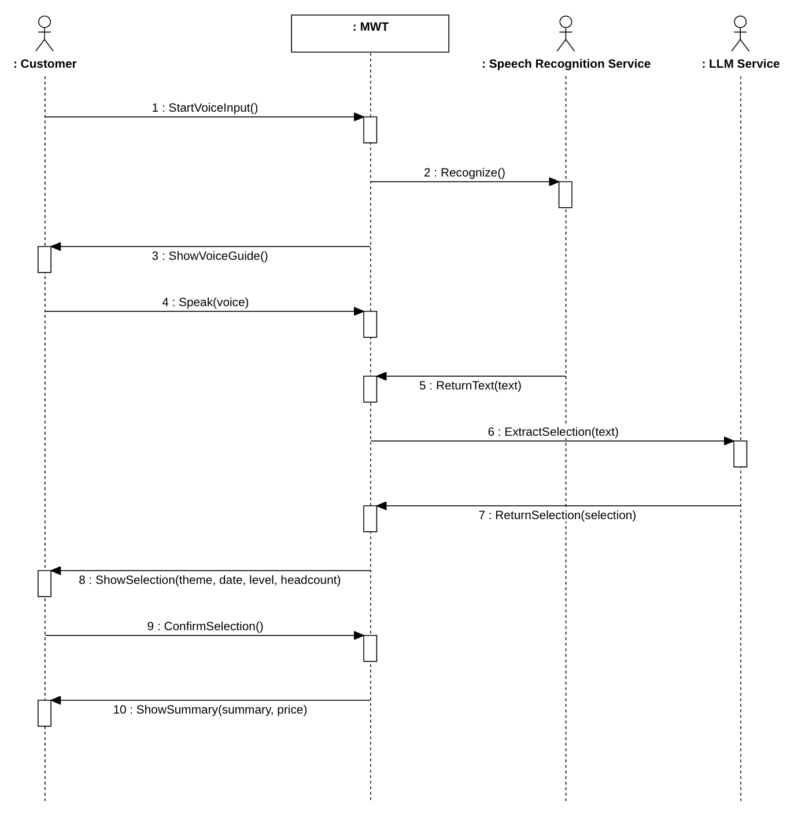
3.6 여행 옵션 변경 (Customize Tour Options)
유즈케이스 | 여행 옵션 변경 (Customize Tour Options)
유즈케이스 ID | MWT-UC6
액터들 | 고객 (Customer)
요약 | 고객은 상품을 선택한 뒤 신청하기 전에 호텔 등급, 교통, 식사를 투어 등급과 상관없이 하나씩 바꾸거나 샴페인·커피를 추가한다.
유형 | Subfunction
참고 유즈케이스 | 여행 상품 선택 (MWT-UC4)
사전 조건 | (1) 고객이 여행 상품 선택(MWT-UC4)에서 상품과 투어 등급을 골랐다.
사후 조건 | (1) 바뀐 옵션과 가격이 신청 내용에 반영되어 있다.
주 흐름 | 고객 | MWT
주 흐름 | (1) 옵션 변경을 요청한다.
주 흐름 |  | (2) 바꿀 수 있는 호텔 등급(허니문·효도 투어는 4등급 이상만), 교통 선택지, 식사, 추가 옵션(샴페인, 커피)과 추가 요금을 보여준다.
주 흐름 | (3) 바꿀 항목 하나를 고른다. 바꿀 항목마다 (3)~(4)를 반복한다.
주 흐름 |  | (4) 바뀐 옵션을 반영한 가격을 보여준다.
주 흐름 | (5) 변경을 마친다.
주 흐름 |  | (6) 여행 상품 선택(MWT-UC4)의 (6)으로 돌아가 바뀐 내용과 총 가격을 보여준다.
부 흐름 | 없음.
제약 사항 | 본 프로젝트에서는 변경 가능한 ‘교통’을 여행지까지 이동하는 수단 또는 좌석 등급으로 해석한다. 직원은 상품별 교통 선택지와 기본 구성 대비 요금 차액을 등록한다. 테마별 현지 투어 차량은 기본 제공 서비스로 유지하며 변경 대상에서 제외한다. 이는 주제 설명의 교통 변경 범위를 팀이 구체화한 가정이다.  샴페인은 프리미엄 등급에 기본으로 들어 있고, 다른 등급에서는 추가 요금을 내는 옵션이다.  허니문·효도 투어는 호텔을 4등급 아래로 내릴 수 없다(가정).

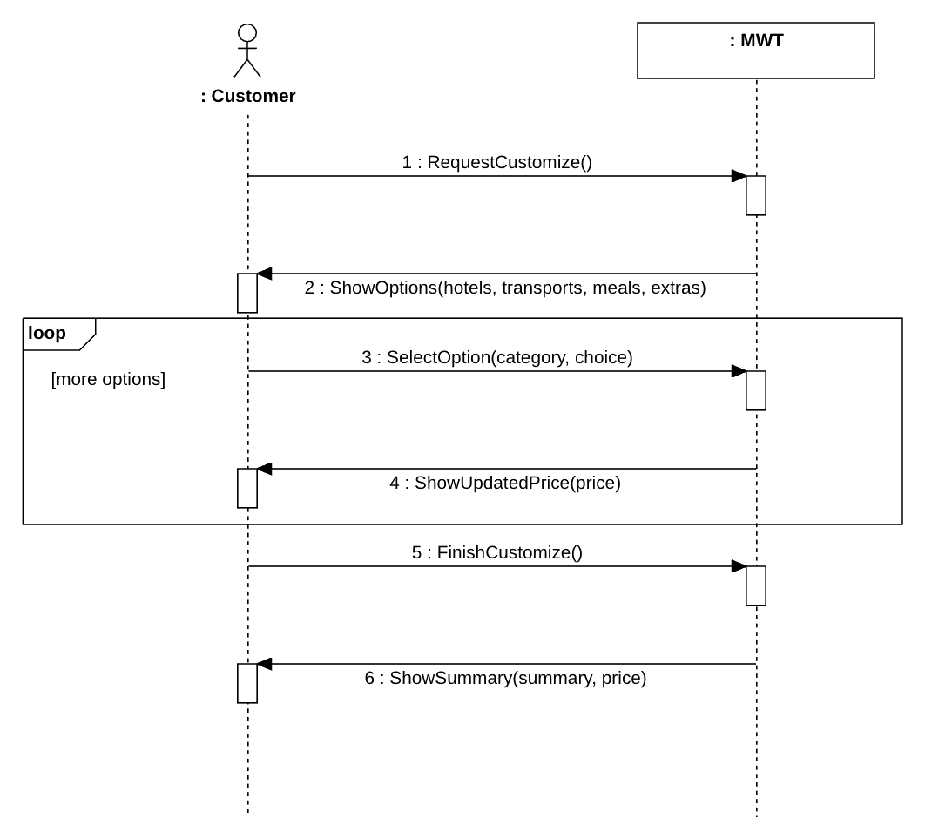
3.7 여행 상품 확정 (Confirm Tour)
유즈케이스 | 여행 상품 확정 (Confirm Tour)
유즈케이스 ID | MWT-UC7
액터들 | 문자 발송 서비스 (SMS Service)
요약 | 신청이 들어오면 MWT는 그 상품의 신청 인원 합계를 확인해 3명 이상이면 상품을 확정하고 문자를 보낸다.
유형 | Subfunction
참고 유즈케이스 | 여행 상품 선택 (MWT-UC4)
사전 조건 | (1) 고객의 신청이 저장되었다.
사후 조건 | (1) 신청 인원 합계가 3명 이상이면 상품이 확정되어 있고 문자 발송을 요청했다.
주 흐름 | MWT | 문자 발송 서비스
주 흐름 | (1) 신청 인원 합계가 3명 이상이 되면 상품을 확정하고, 문자 발송 서비스에 그때까지의 신청자 모두에게 보낼 확정 문자 발송을 요청한다.
주 흐름 |  | (2) 발송 결과를 돌려준다.
부 흐름 | (1) 합계가 3명 미만이면 확정하지 않고 끝낸다.  (1) 이미 확정된 상품이면 이번 신청자에게만 확정 문자를 보낸다.  (2) 발송에 실패하면 MWT는 한 번 더 요청하고, 그래도 실패하면 실패 기록을 남긴다(가정).
제약 사항 | 여행 상품은 테마, 출발일, 기간의 조합이고 투어 등급이 달라도 같은 상품이면 함께 센다.  출발일까지 신청 인원 합계가 3명이 되지 않은 상품은 출발하지 않는다. 신청자에게 알리는 일은 이번 범위에서 다루지 않는다(가정).

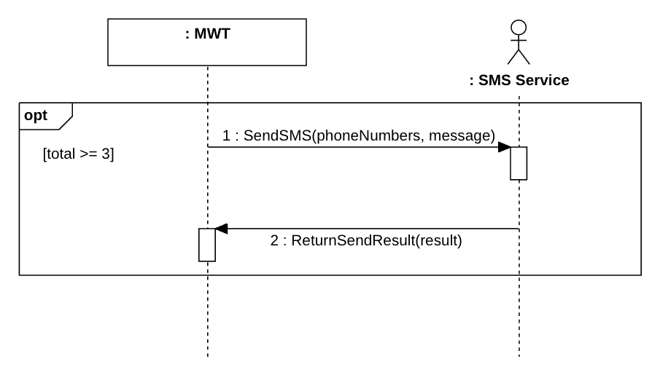
3.8 단골 할인 적용 (Apply Regular Discount)
유즈케이스 | 단골 할인 적용 (Apply Regular Discount)
유즈케이스 ID | MWT-UC8
액터들 | 고객 (Customer)
요약 | 고객이 단골이면 MWT는 신청하기 전에 총 가격을 할인한다.
유형 | Subfunction
참고 유즈케이스 | 여행 상품 선택 (MWT-UC4)
사전 조건 | (1) 고객이 여행 상품 선택(MWT-UC4)을 진행 중이다.  (2) 해당 고객의 이전 여행이 2건 이상이다. 이전 여행의 기준은 MWT-UC3을 따른다(가정).
사후 조건 | (1) 할인된 가격이 신청 내용에 반영되어 있다.
주 흐름 | 고객 | MWT
주 흐름 |  | (1) 단골 할인을 적용한 가격과 할인 금액을 보여준다.
주 흐름 | (2) 할인된 가격을 확인한다.
주 흐름 |  | (3) 할인된 가격으로 여행 상품 선택(MWT-UC4)의 (6) 화면을 다시 보여준다.
부 흐름 | 없음.
제약 사항 | 할인율은 10%다(가정). 최종 가격은 MWT-UC4에서 계산한 할인 전 총 가격의 90%이며, 원 미만은 버린다(가정). 옵션이 변경되면 할인 전 총 가격을 다시 계산한 후 할인을 한 번 적용한다. 이미 할인된 가격에 할인을 중복 적용하지 않는다.

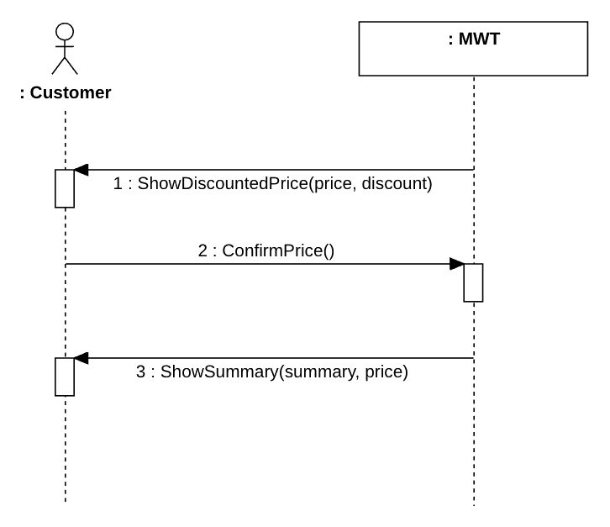
3.9 여행 상품 기획 (Plan Tour)
유즈케이스 | 여행 상품 기획 (Plan Tour)
유즈케이스 ID | MWT-UC9
액터들 | 직원 (Staff)
요약 | 직원은 새 여행 상품을 기획해 MWT에 등록한다.
유형 | User Goal
참고 유즈케이스 | 로그인 (MWT-UC2)
사전 조건 | (1) 직원이 로그인(MWT-UC2)했다.
사후 조건 | (1) 새 여행 상품이 저장되어 고객이 고를 수 있다.
주 흐름 | 직원 | MWT
주 흐름 | (1) 여행 상품 기획을 요청한다.
주 흐름 |  | (2) 상품 입력 항목(테마, 출발일, 기간, 정원, 등급별 가격, 교통 선택지와 추가 요금)을 보여준다.
주 흐름 | (3) 항목을 입력하고 등록을 요청한다.
주 흐름 |  | (4) 입력값을 확인해 상품을 저장하고 등록 결과를 보여준다.
부 흐름 | (4) 출발일이 오늘이거나 이미 지났거나, 필수 항목이 비어 있거나, 정원이 3명보다 적거나, 허니문 상품의 정원이 홀수거나, 여행 기간이 1 이상의 정수가 아니거나, 정원이 정수가 아니면 MWT는 오류를 알리고 (2)로 돌아간다.
제약 사항 | 허니문 낭만 투어와 효도 힐링 투어는 그랜드와 프리미엄 가격만 입력한다.  정원은 3명 이상이어야 한다. 확정 기준이 3명이라 그보다 작으면 확정될 수 없다.  허니문 상품은 2명 단위로 신청하므로 정원을 짝수로 받는다.

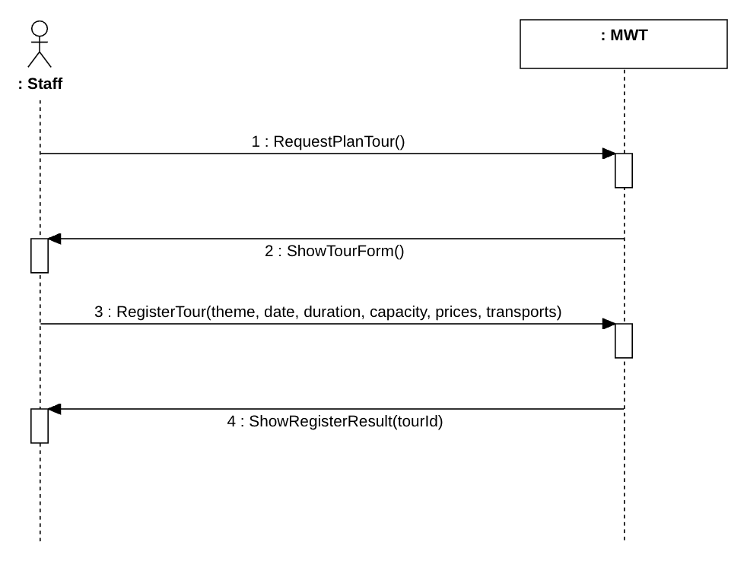
3.10 창고 물품 추가 (Add Warehouse Item)
유즈케이스 | 창고 물품 추가 (Add Warehouse Item)
유즈케이스 ID | MWT-UC10
액터들 | 직원 (Staff)
요약 | 직원은 테마별 물품(커플티, 인삼식품, 골프공, 스카프 등)을 창고에 추가한다.
유형 | User Goal
참고 유즈케이스 | 로그인 (MWT-UC2)
사전 조건 | (1) 직원이 로그인(MWT-UC2)했다.
사후 조건 | (1) 창고의 물품 수량이 늘어 있다.
주 흐름 | 직원 | MWT
주 흐름 | (1) 창고 물품 추가를 요청한다.
주 흐름 |  | (2) 창고의 물품 목록과 현재 수량을 보여준다.
주 흐름 | (3) 물품(새 물품이면 이름과 테마)과 추가할 수량을 입력한다.
주 흐름 |  | (4) 수량을 반영해 저장하고 결과를 보여준다.
부 흐름 | (4) 추가 수량이 1이상의 정수가 아니면 MWT는 오류를 알리고 (2)로 돌아간다.
제약 사항 | 없음.

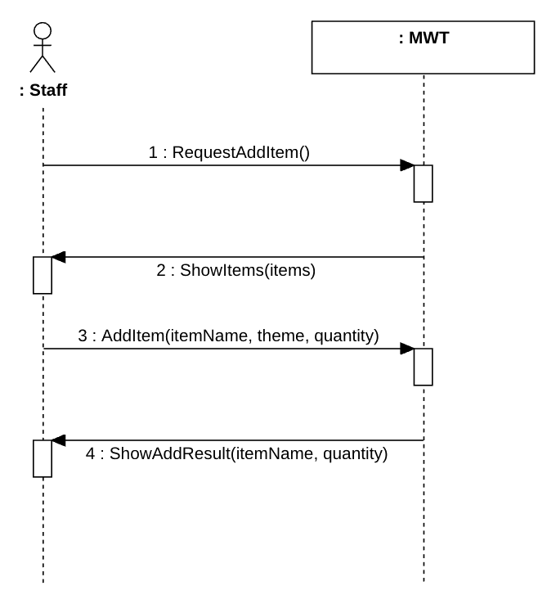
3.11 로그아웃 (Log Out)
유즈케이스 | 로그아웃 (Log Out)
유즈케이스 ID | MWT-UC11
액터들 | 고객 (Customer), 직원 (Staff)
요약 | 로그인한 고객이나 직원은 MWT에서 로그아웃한다.
유형 | User Goal
참고 유즈케이스 | 로그인 (MWT-UC2)
사전 조건 | (1) 로그인(MWT-UC2)했다.
사후 조건 | (1) 로그인 상태가 끝나 로그인 화면이 보인다. 다시 쓰려면 로그인(MWT-UC2)해야 한다.
주 흐름 | 고객·직원 | MWT
주 흐름 | (1) 로그아웃을 요청한다.
주 흐름 |  | (2) 로그인 상태를 끝내고 로그인 화면을 보여준다.
부 흐름 | 없음.
제약 사항 | 로그아웃하지 않으면 로그인 상태는 24시간 동안 유지된다(가정).

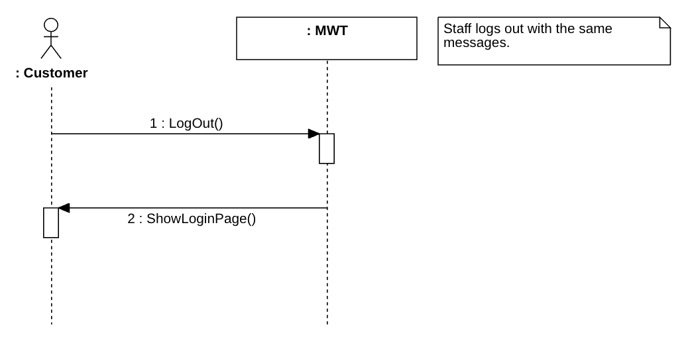
4. 전체 액티비티도
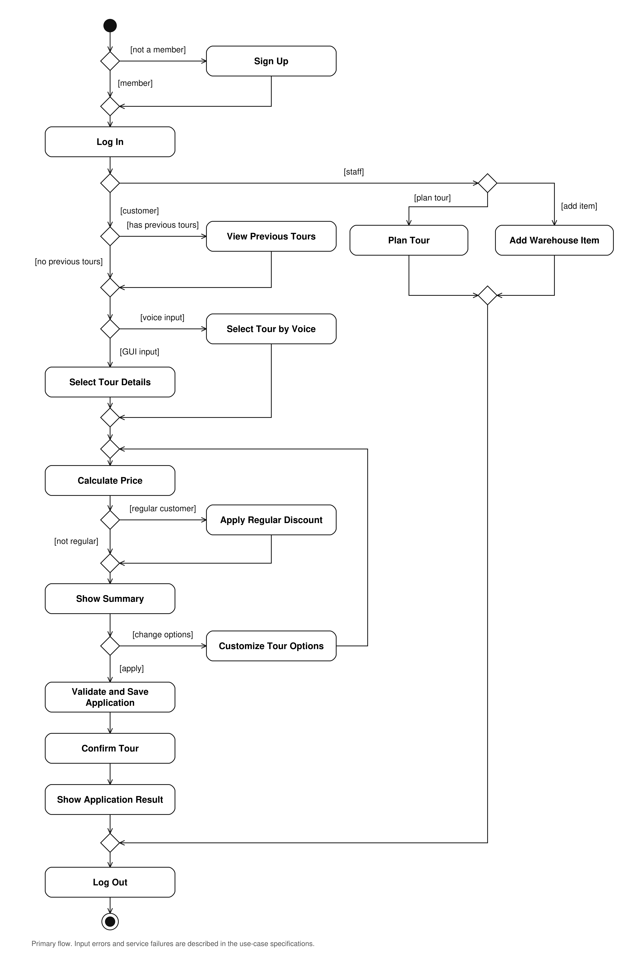

일반적인 흐름은 다음과 같다.
회원이 아닌 사용자는 먼저 회원가입을 한다[Sign Up]. 회원은 로그인하고[Log In], MWT는 회원 구분에 따라 고객 화면이나 직원 화면을 보여준다. 고객에게 이전 여행이 있으면 로그인할 때 그 목록이 팝업으로 나온다[View Previous Tours]. 고객은 화면에서, 또는 음성으로[Select Tour by Voice] 테마, 출발일, 투어 등급, 인원을 골라 총 가격을 확인한다[Select Tour]. 단골 고객이면 할인된 가격이 적용되고[Apply Regular Discount], 신청하기 전에 호텔 등급, 교통, 식사를 바꾸거나 샴페인·커피를 추가할 수 있다[Customize Tour Options]. 고객이 신청하면 MWT는 입력값과 남은 정원을 최종 확인하고, 유효한 신청을 저장한다[Validate and Save Application]. 이후 해당 상품의 신청 인원 합계가 3명 이상이면 상품을 확정하고 확정 문자를 발송한다[Confirm Tour]. MWT는 고객에게 신청 결과를 보여준다[Show Application Result].
직원은 로그인한 뒤 새 여행 상품을 기획해 등록하거나[Plan Tour] 테마별 물품을 창고에 추가한다[Add Warehouse Item]. 고객과 직원은 일을 마치면 로그아웃한다[Log Out].
Sign Up
회원이 아닌 고객이나 직원은 성명, 주소, 연락처를 입력해 가입한다.
Log In
회원은 아이디와 비밀번호로 로그인하고, 회원 구분에 따라 고객 화면이나 직원 화면을 본다.
View Previous Tours
이전 여행이 있는 고객이 로그인하면 이전 여행 목록이 최근 순으로 팝업에 나온다.
Select Tour by Voice
고객은 음성으로 원하는 여행을 말하고, 시스템이 채운 선택 내용을 확인하거나 수정한다. 입력을 완료하면 Calculate Price 단계로 이동한다. 음성 입력은 선택 사항이며, 화면에서 직접 선택할 수도 있다.
Select Tour Details
고객은 화면에서 테마, 상품, 투어 등급과 인원을 선택한다. 선택을 마치면 가격 계산 단계로 이동한다.

Calculate Price
선택한 상품, 등급, 인원과 옵션을 기준으로 할인 전 총 가격을 계산한다. 옵션을 변경하면 변경된 내용을 반영하여 다시 계산한다.

Apply Regular Discount
이전 여행이 2회 이상인 단골 고객(가정)에게는 할인된 가격이 적용된다.

Show Summary
선택한 여행 내용과 단골 할인이 반영된 최종 가격을 보여준다. 고객은 옵션을 변경하거나 신청을 진행한다.

Customize Tour Options
고객은 신청 전에 호텔 등급, 교통, 식사를 변경하거나 샴페인·커피를 추가할 수 있다. 변경 후 Calculate Price로 돌아가 가격과 단골 할인을 다시 계산한다. 이는 선택 사항이다.

Validate and Save Application
최종 신청 시 입력값, 출발일, 남은 정원과 선택 조건을 확인한다. 유효한 신청이면 신청 정보와 최종 가격을 저장한다. 오류가 있으면 신청을 저장하지 않고 사유를 안내한다.

Confirm Tour
저장된 신청을 반영한 상품별 신청 인원 합계가 3명 이상이면 상품을 확정한다. 최초 확정 시에는 해당 상품의 전체 신청자에게, 이미 확정된 상품의 추가 신청 시에는 신규 신청자에게만 확정 문자를 발송한다. 3명 미만이면 모집 중 상태를 유지한다.

Plan Tour
직원은 테마, 출발일, 기간, 정원, 등급별 가격, 교통 선택지를 정해 새 여행 상품을 등록한다.
Add Warehouse Item
직원은 테마별 물품과 수량을 창고에 추가한다.
Show Application Result
신청 완료 여부와 해당 상품의 확정 여부를 고객에게 보여준다.
Log Out
고객과 직원은 일을 마치면 로그아웃하고, MWT는 로그인 화면을 보여준다.

